«Осенний стихопад»
В нашем детском саду 19 октября прошел конкурс чтецов «Осенний стихопад» Это соревновательное мероприятие по чтению вслух стихотворения на осеннюю тему состоялось в библиотеке.
Задачами конкурса являются: создание условий для познавательно-речевого и художественно-эстетического развития детей; воспитание положительного эмоционального отношения к литературным поэтическим произведениям; формирование у дошкольников навыков выразительного чтения, артистических умений; выявление лучших чтецов среди детей, предоставление им возможности для самовыражения таланта.
Выступления участников отслеживало жюри.
Все участники конкурса чтецов серьёзно подготовились, блестяще выступили, показав свое мастерство и оригинальность исполнения.
При подведении итогов жюри пришлось нелегко. После длительного обсуждения жюри огласило результаты, все победители были награждены грамотами.
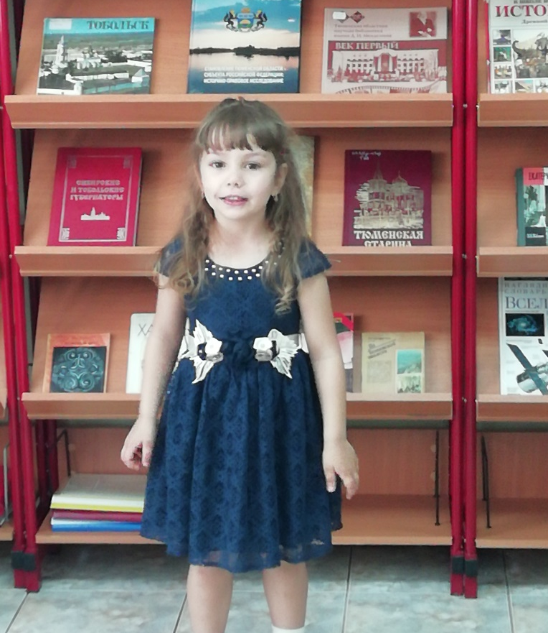
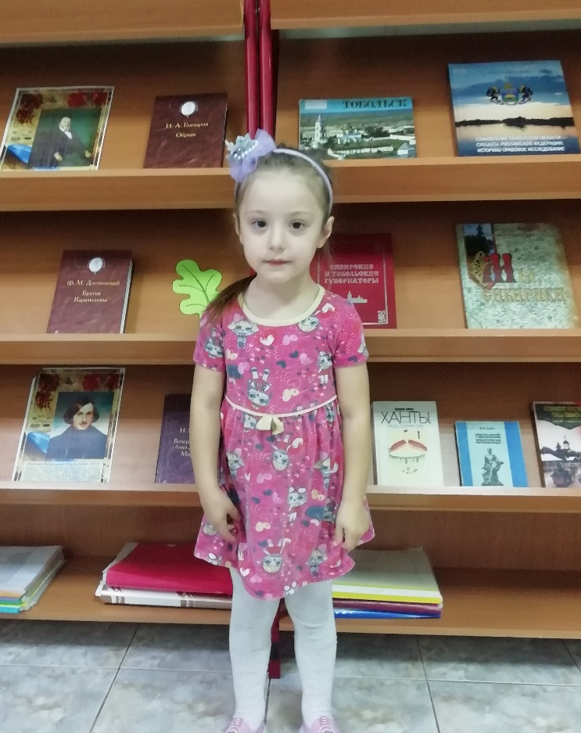

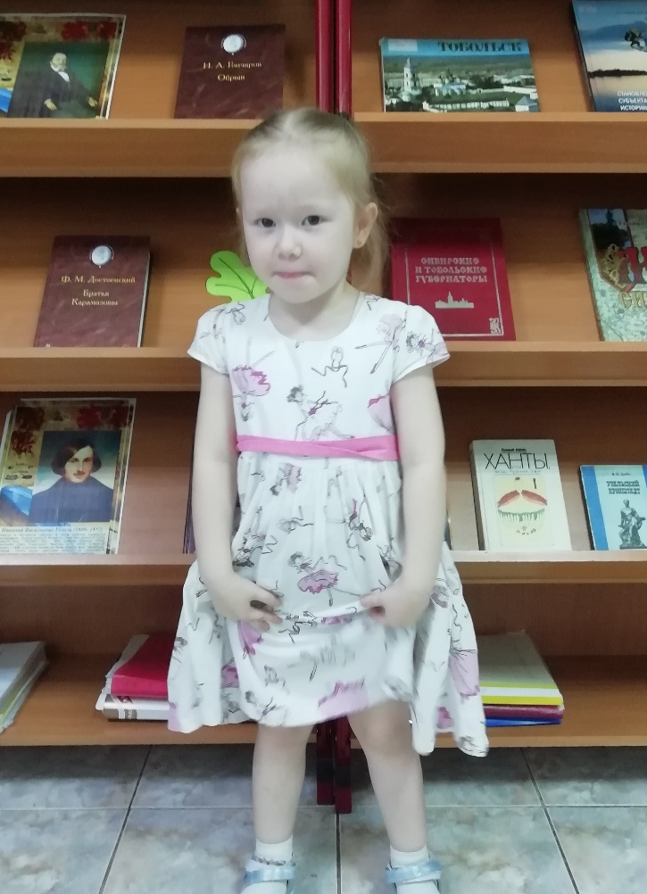

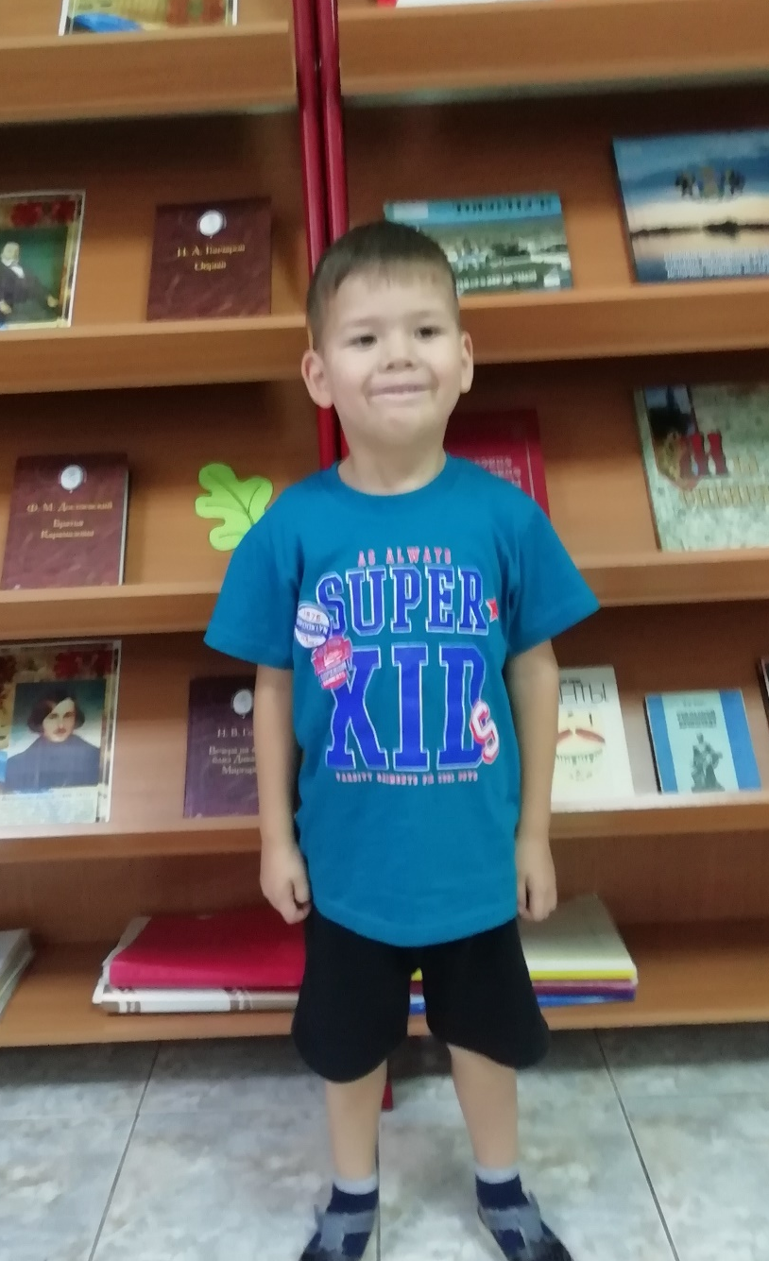

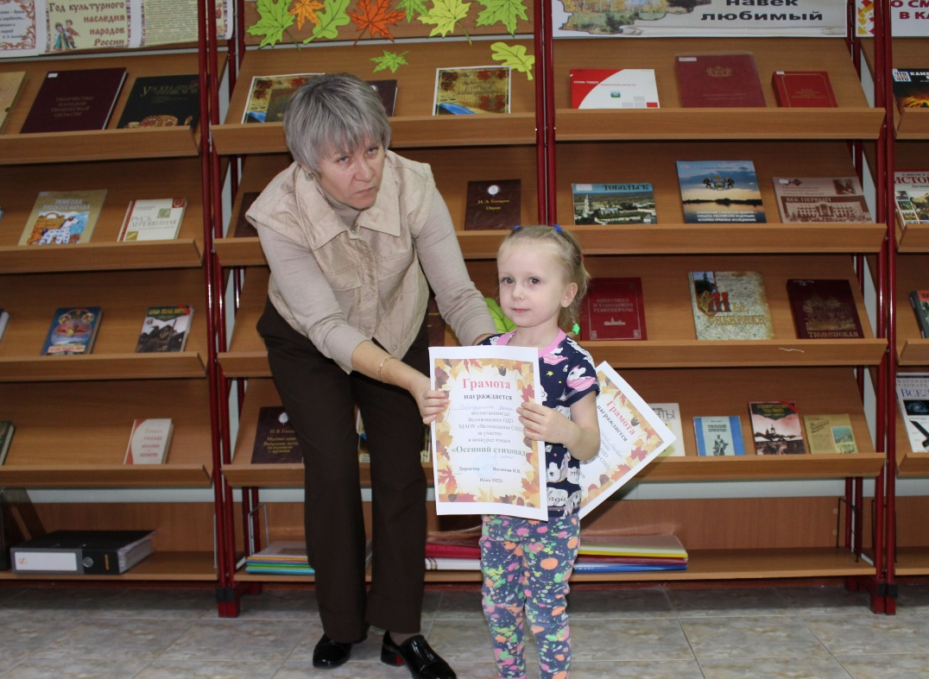
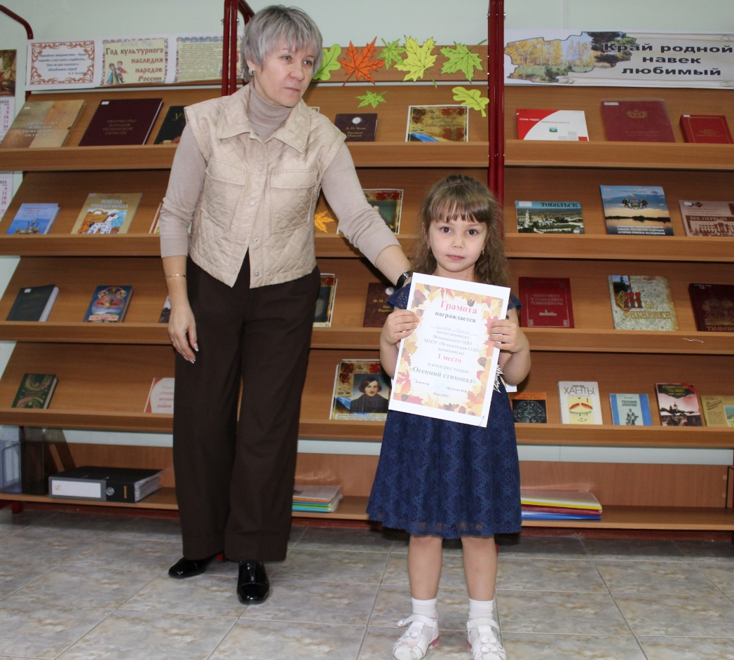

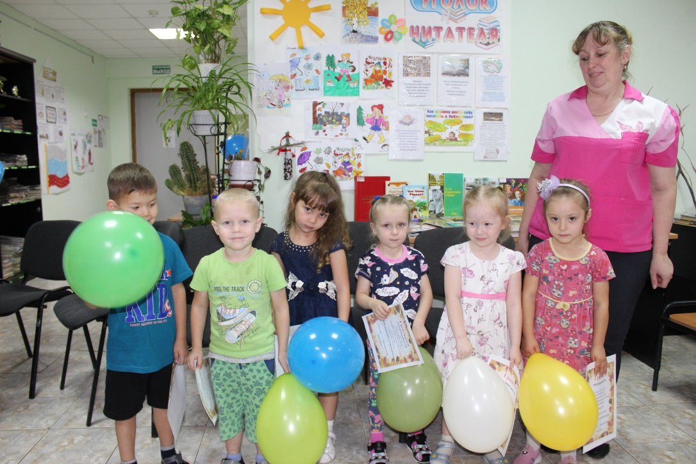
Средняя группа «Непоседы» Бауэр О. Н.

